Búsqueda, selección y estadísticas generales

https://bit.ly/3nbi3Cz

Este taller le enseñara como visualizar fácilmente diferentes lugares en un mismo mapa, realizar búsquedas simples y complejas sobre los diferentes atributos de cada capa y además a seleccionar elementos y exportarlos a diferentes formatos utilizando diferentes criterios. [v] Microcontenido en video.

Requerimientos para el desarrollo 2

Herramientas computacionales 2

Paquete de datos 2

1. Herramientas de búsqueda por visualización [v] 3

1.1. Origen de datos y capas seleccionables 3

1.2. Overview y Viewer – Vista general y visor 4

2. Identificación de atributos [v] 5

3. Búsquedas e ir a una coordenada xy [v] 7

4. Medición de elementos [v] 10

5. Map Tips en mapas e hipervínculos 11

5.1. Map Tips [v] 11

5.2. Hipervínculos generales [v] 13

5.3. Hipervinculación múltiple a una sola entidad [v] 17

5.4. Hipervínculo para obtener el valor de elevación de un punto especificado 19

5.5. Ejemplos adicionales de hipervinculación [v] 21

6. Herramientas y métodos de selección [v] 22

6.1. Selección interactiva 22

6.2. Selección a partir de los atributos 22

6.3. Selección a partir de su localización espacial 23

6.4. Selección mediante dibujo manual 24

7. Generación de resúmenes estadísticos [v] 25

8. Exportación y visualización en Google Earth [v] 29

# Requerimientos para el desarrollo

## Herramientas computacionales

* ArcGIS 10.x, 9.3.1 o ArcGIS 9.3 instalado con licencia de evaluación o licencia comercial. <https://www.esri.com>
* Google Earth Pro. https://www.google.com/earth/versions/

## Paquete de datos[1]

* Shapefile tipo polígono de los condados de Texas, llamado Counties.shp
* Shapefile de puntos que representa las estaciones de evaporación, llamado Evap.shp
* Shapefile del polígono del estado de Texas, llamado Texas.shp
* Shapefile de líneas con los drenajes del estado de Texas, llamado nhdflowline.shp (Nuevo)
* Archivo tipo .jpg con la imagen del reporte del clima, llamado 3705.jpg (Nuevo)
* Barrios.shp: Shapefile tipo polígono de los barrios y manzanas de un municipio de Cundinamarca
* Vias_Urbanas.shp: Shapefile tipo línea de vías urbanas de un municipio de Cundinamarca
* Red_Acueducto.shp: Shapefile tipo línea de la red de acueducto urbano de un municipio de Cundinamarca

Copie los archivos suministrados en la carpeta C:\TSIG\Taller2\Datos\ o en una carpeta de fácil acceso.

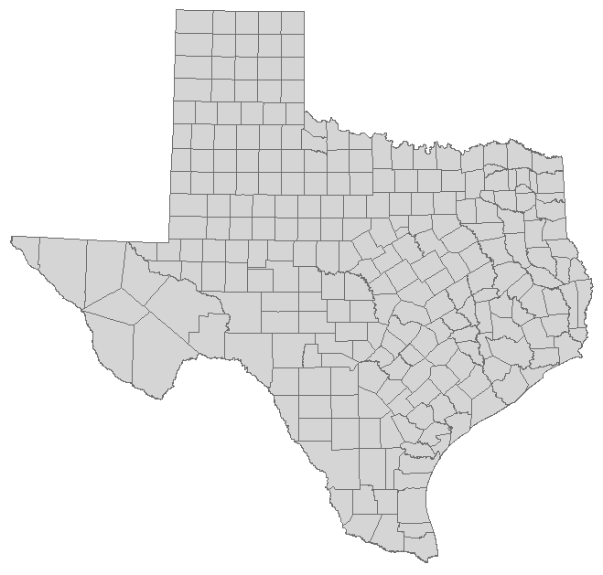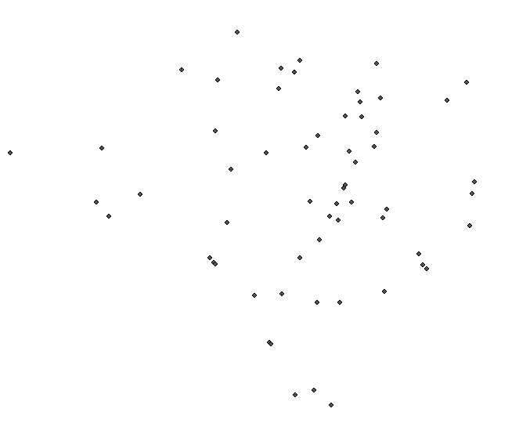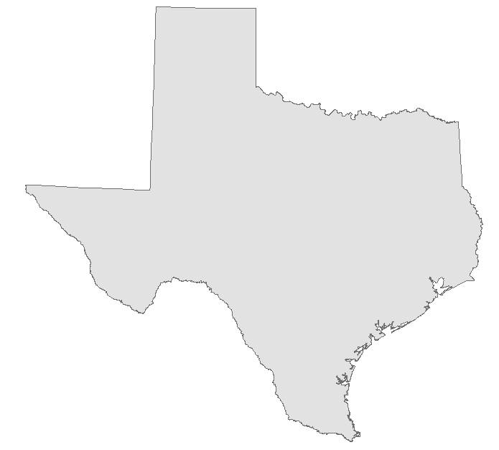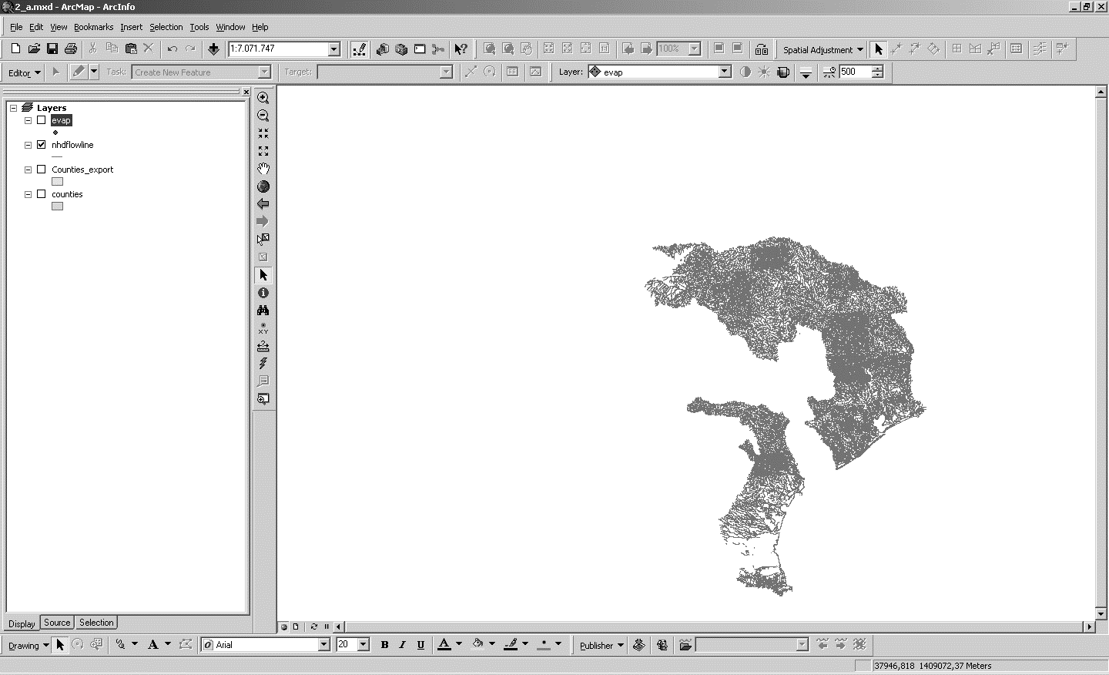

Condados – Estaciones de evaporación – Estado de Texas - Drenajes

# 1. Herramientas de búsqueda por visualización [v]

Microcontenido: <https://youtu.be/vzTTCDUh96I>

Cree un nuevo mapa de ArcGIS ArcMap y agregue las coberturas de Estaciones de Evaporación Evap.shp) y de Condados (Counties.shp).

En este numeral se explica el uso de las herramientas de visualización de elementos que vienen incluidas en el paquete ArcGIS ArcMap, tales como:

* Uso del source en la tabla de contenido: Permite ver y conocer el origen de todos los datos que componen el mapa, adicionalmente permite acceder al cambio de origen de datos o data source para cada elemento.
* Activación de elementos seleccionables en la tabla de contenido: Mediante esta opción se establece cuál de los elementos del mapa que son visibles pueden ser seleccionado para realizar algún análisis tipo de análisis o simplemente para consultar su registro en la tabla de atributos. Adicionalmente entre paréntesis aparecerá el número de entidades seleccionadas actuales para cada capa.
* Uso del overview o vista general: Esta herramienta me permite saber que parte del mapa general me encuentro visualizando.
* Uso del viewer: Permite visualizar el mapa actual en diferentes lugares y a diferentes escalas al mismo tiempo

## 1.1. Origen de datos y capas seleccionables

Para iniciar rotule los condados por su código (atributo COUNTY_) y luego busque y seleccione de forma manual los condados con código 144, 159, 161, 177, 181. Una vez seleccionados dando clic derecho en la capa Counties, mediante la opción Data – Export, exporte los datos seleccionados en la raíz del disco duro C:\ o en la raíz de la unidad USB con el nombre CountiesExport.shp. Permita que se incluyan en el mapa actual los datos exportados.

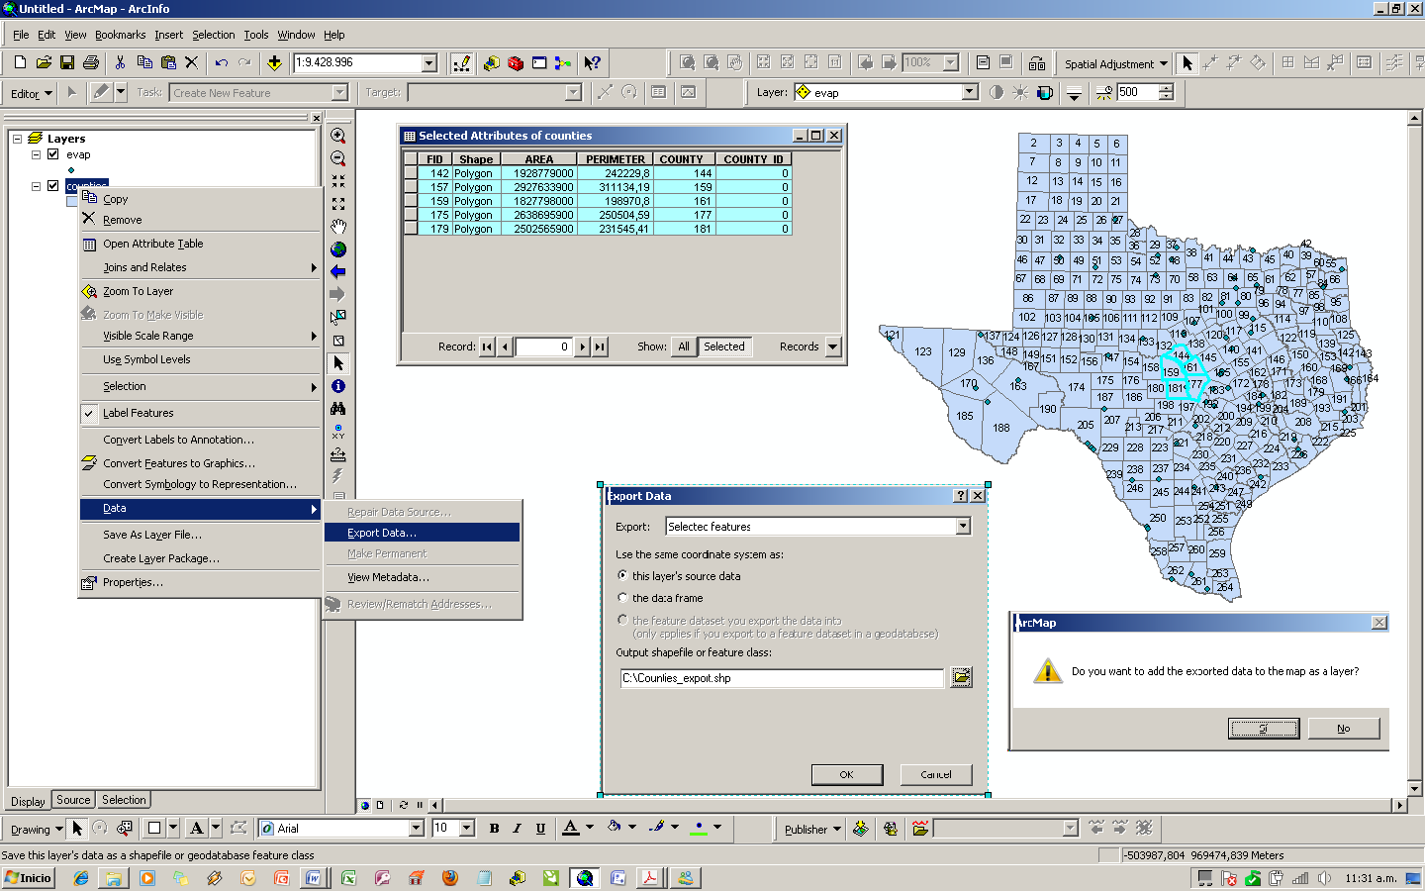

En la parte inferior de la tabla de contenido haga clic en Source e identifique el directorio origen de los datos. Verá que aparecen dos orígenes principales, la unidad C:\ y el directorio especificado.

Ahora de clic en la parte inferior (superior en ArcGIS 10) de la tabla de contenido en la opción Selection, observará que la capa principal de condados (Counties) aparece con 5 objetos seleccionados. Ahora deje únicamente activa la capa de Counties_Export e intente seleccionar cualquier condado fuera de la zona de los 5 condados de esta capa, observará que ArcGIS no permite seleccionar ninguno de estos elementos.

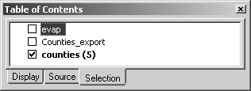

## 1.2. Overview y Viewer – Vista general y visor

En el mapa principal indique la escala 1:500.000 y busque el condado 8, como observa en este tamaño no es posible ver más allá de los condados alrededor del condado 8. Ahora se requiere ver el condado 8 y el 234 (uno al norte de Texas y otro al sur) al mismo tiempo, para ello activaremos desde el menú Window la opción Overview y Viewer. Localice manualmente desde el viewer el condado 234.

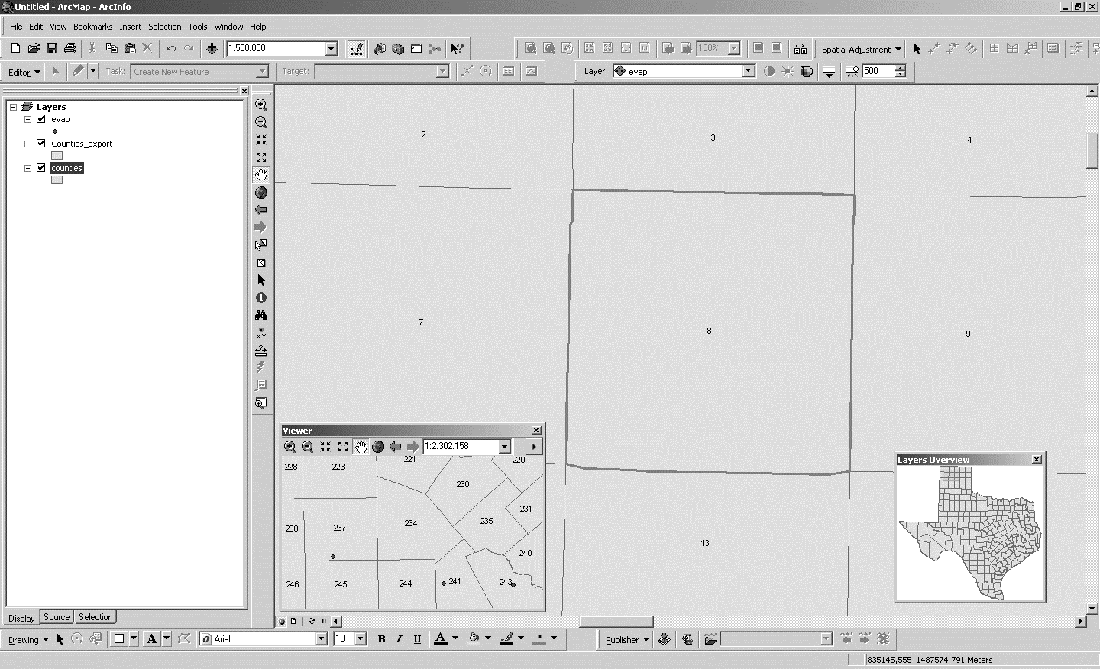

# 2. Identificación de atributos [v]

Microcontenido: <https://youtu.be/vzTTCDUh96I>

Como se explicó en el Taller No. 1, la herramienta de identificación de atributos permite consultar los datos de los elementos de una capa. En este taller aprenderá a hacer el mismo procedimiento, pero con múltiples elementos en diferentes capas.

Ubique el condado número 184 y utilizando ctrl+ identifíquelo y al mismo tiempo las dos estaciones de evaporación de Burlenson dentro de este condado. Observe que en pantalla no se ha seleccionado ningún elemento, pero en el cuadro desplegado de atributos podemos visualizar los datos identificados de las dos capas de condados y estaciones de evaporación.

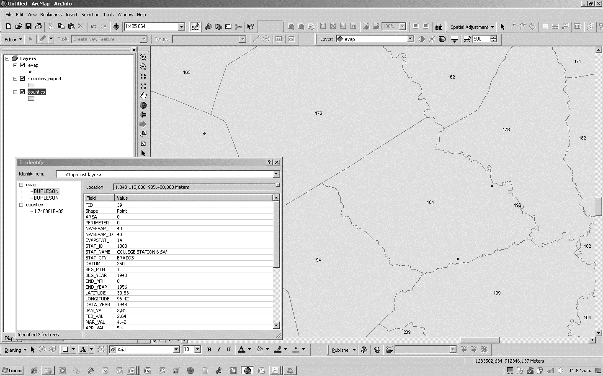

Para la localización de información en el servicio de mapas de Google, en la ventana de resultados de la Identificación, encontrará la localización con las coordenadas del punto sobre el cual se realizó el clic. Estas coordenadas pueden ser convertidas a múltiples sistemas. Google Maps utiliza sistema de proyección WGS84, para ello, deberá convertir las coordenadas x,y del mapa a coordenadas de *Grados Decimales*. Observara que se muestra ahora la longitud (negativa) y la latitud de la localización, por ejemplo -96.416330 30.535148.

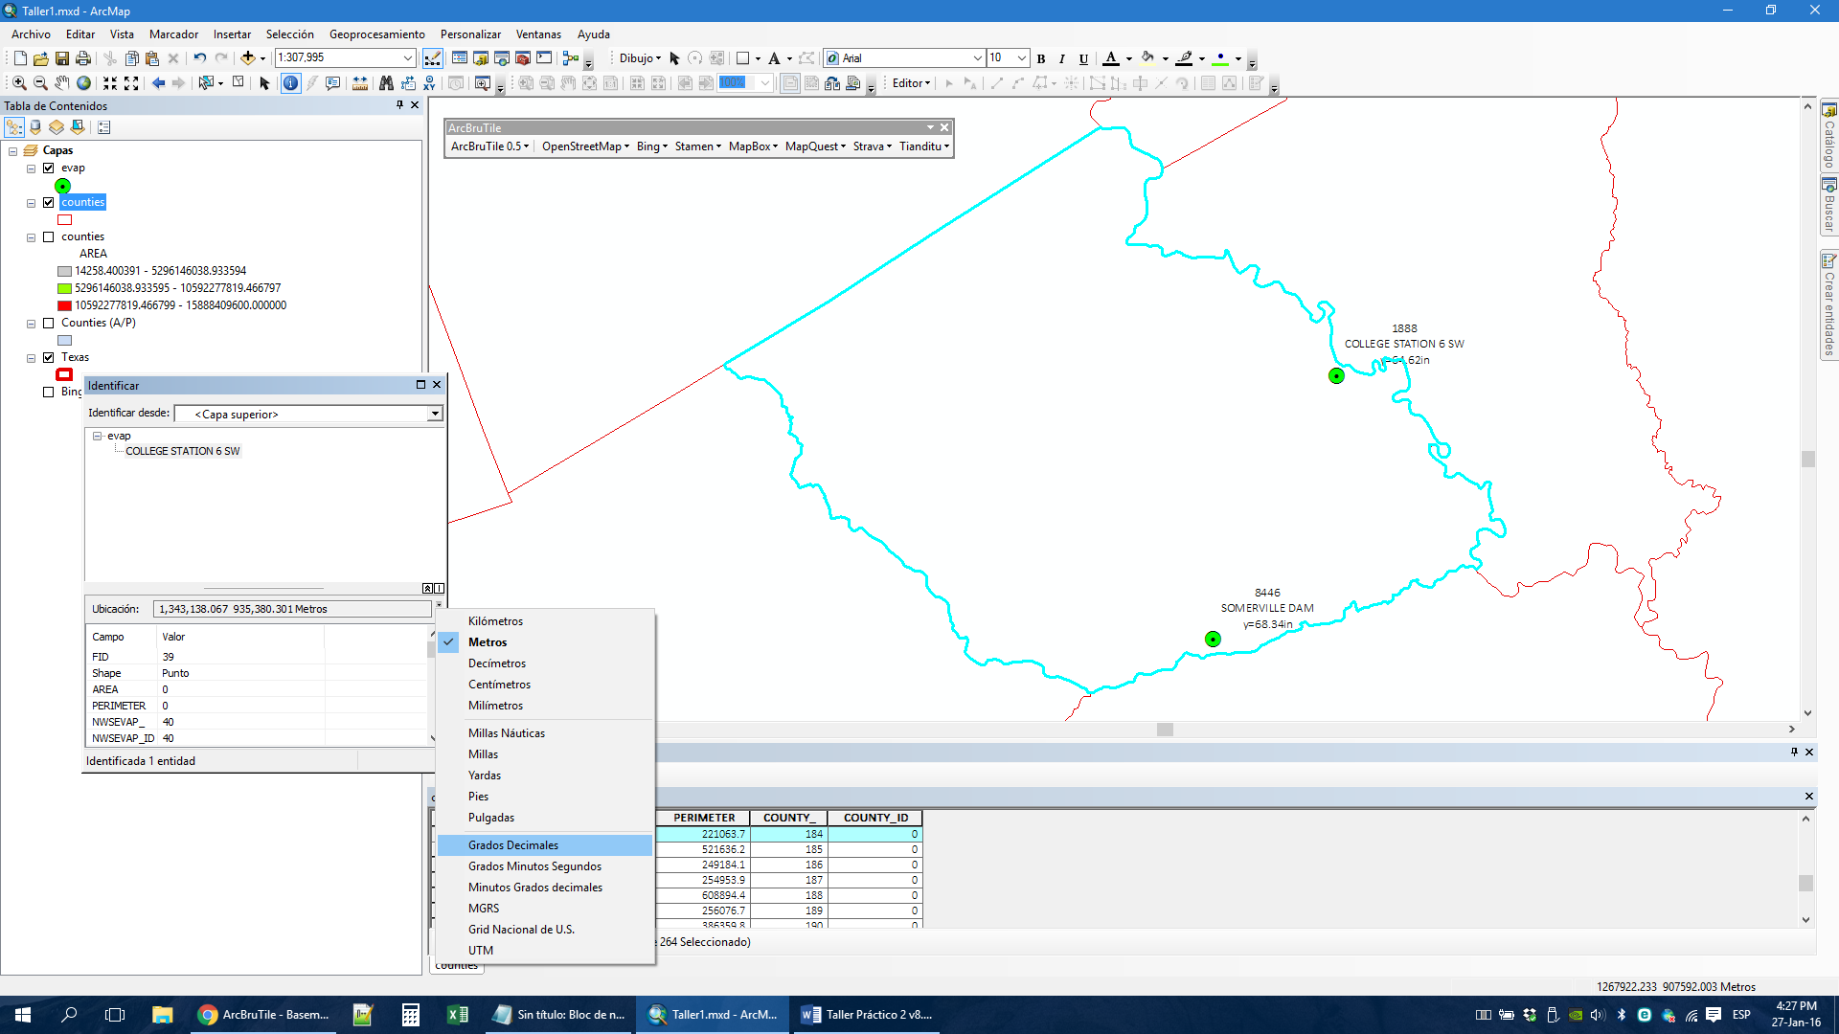

Abra Google Maps y en la barra de búsqueda ingrese las coordenadas requeridas colocando primero la latitud y luego la longitud (negativa) y separadas por una coma (,).

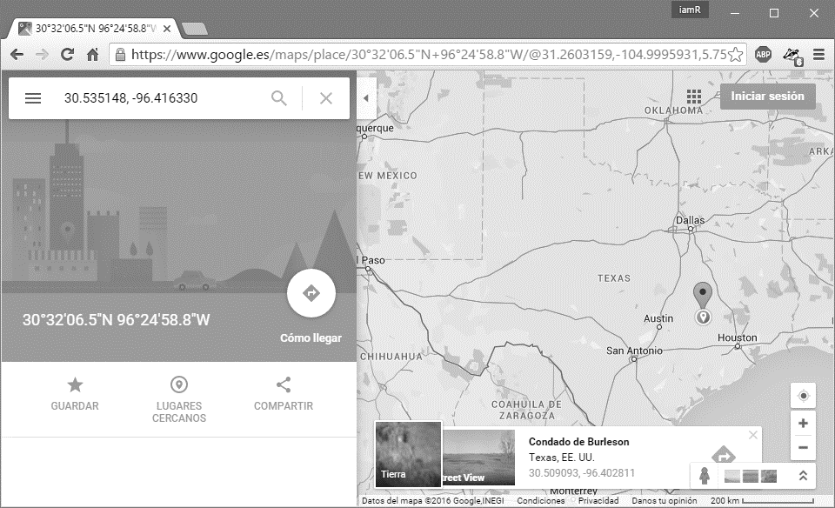

Opcionalmente, podrá escribir en la barra de direcciones la dirección del servicio de google maps con las coordenadas requeridas de la siguiente forma:

http://maps.google.com/maps?q=latitud,-longitud

Los valores de latitud y -longitud serán ingresados en grados decimales.

# 3. Búsquedas e ir a una coordenada xy [v]

Microcontenido: <https://youtu.be/3MKVw2Vi2UU>

Esta herramienta permite buscar cualquier elemento o atributo en las capas del mapa activo. Adicionalmente podrá buscar en una capa específica y dentro de un campo específico de datos. Clic en la barra de herramientas – Buscar 

Busque todas las estaciones de evaporación que contenga la palabra TOWN, seleccione todos los registros del resultado y con el botón derecho sobre cualquiera de los resultados visualice en pantalla (zoom to) e identifique todos sus atributos. Observe que en los resultados seleccionados aparece el polígono del condado número 8 y 3 puntos de estaciones de evaporación que cumplían con la condición de búsqueda.

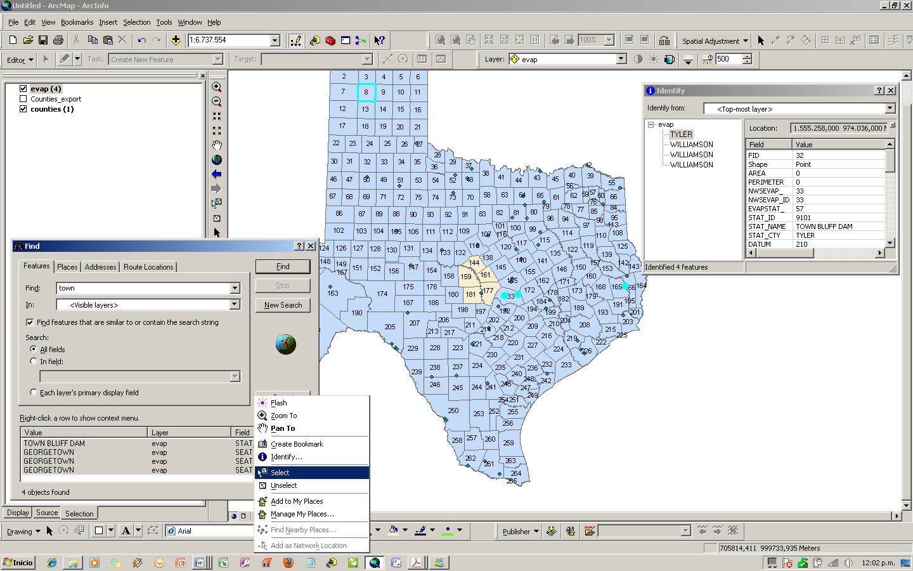

En QGIS[2], las búsquedas pueden ser realizadas directamente desde la tabla de atributos a través de filtros básicos o avanzados.

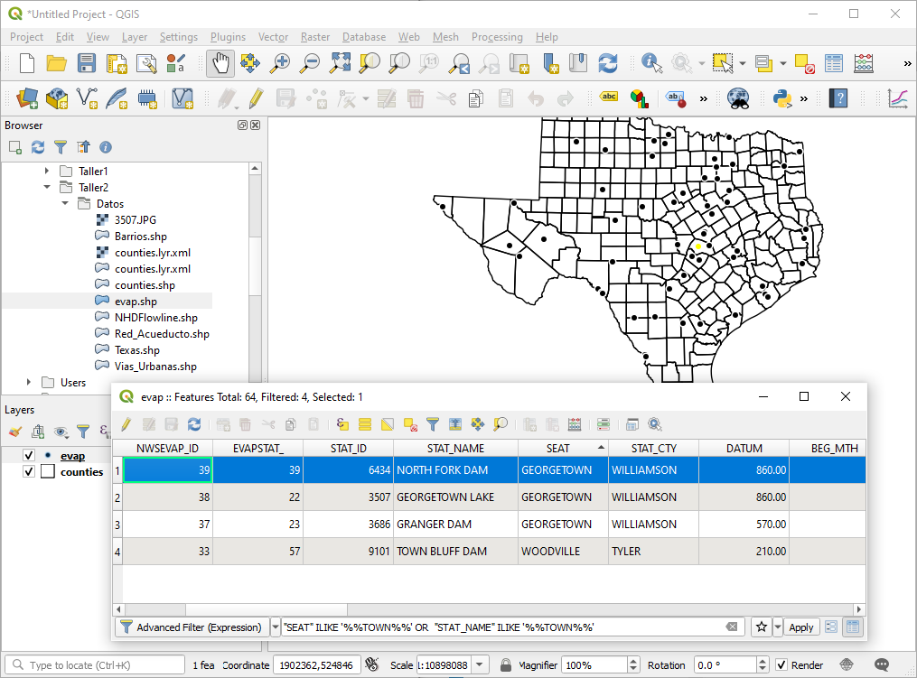

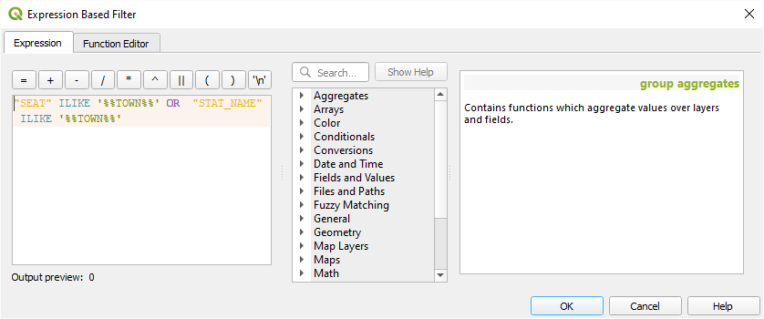

En ArcGIS, para ir a una coordenada específica en el mapa, utilizar la herramienta Go To XY, localizada en la barra de herramientas Tools. Esta herramienta permitirá ingresar los valores de ubicación requeridos en múltiples formatos.

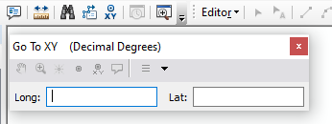

En QGIS 2.18.28 podrá instalar el complemento Zoom To Point o ingresar directamente la coordenada en la barra de estado localizada en la parte inferior de la herramienta. <https://plugins.qgis.org/plugins/zoomtopoint/>

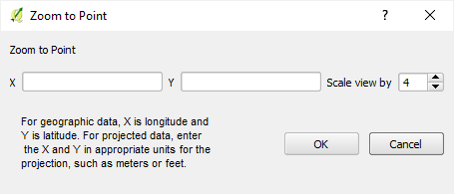

En QGIS 3.12.0 podrá ingresar directamente las coordenadas directamente la coordenada en la barra de estado localizada en la parte inferior de la herramienta.

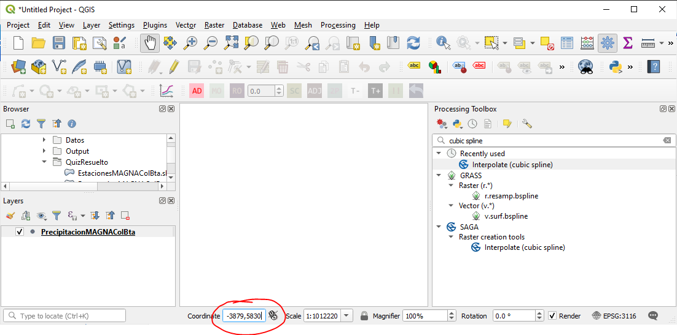

# 4. Medición de elementos [v]

Microcontenido: <https://youtu.be/2Karq3RrsJ0>

Comúnmente las aplicaciones de dibujo vectorial permiten realizar mediciones y cálculos simples a partir de las entidades visibles en pantalla. ArcGIS no solo permite efectuar este procedimiento, sino que además permite que el usuario elija las unidades de medición y acumule los resultados de las mediciones.

Para iniciar de clic derecho en la capa exportada denominada Counties_export y seleccione la opción *zoom to layer*. Luego active la herramienta de medición****, active el ícono de sumatoria, el de snap (encajado) y el ícono de medición de áreas.

Ahora realice la medición del área y el perímetro alrededor de los 5 condados exportados y determine dichos valores en metros y acres. Para finalizar la medición y obtener el resultado final deberá dar doble clic.

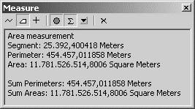 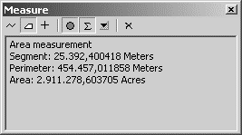

Podrá cambiar las unidades, realizar conversión de valores obtenidos y limpiar la medición e iniciar una nueva.

# 5. Map Tips en mapas e hipervínculos

## 5.1. Map Tips [v]

Microcontenido: https://youtu.be/M087Kk7-vvA

En la clase de simbología que hace parte del Taller 1 de Fundamentos Generales de Herramientas GIS, encontrará el procedimiento general para la creación de Map Tips compuestos.

Los Tips permiten que el usuario visualice la llave primaria de un elemento en el mapa al pasar el puntero del mouse sobre este. Para ello primero se debe acceder a las propiedades de la capa y definir desde campos o Fields, cuál de todos los atributos será la llave primaria. Luego estos tips podrá ser activados desde la pestaña display mediante la opción *Show MapTips*.

Utilizando la capa creada Counties_Export.shp, defina como llave primaria el atributo COUNTY_ y active los tips, luego desde pantalla posiciónese con el puntero sobre cualquiera de los 5 polígonos para saber cuál es su código.

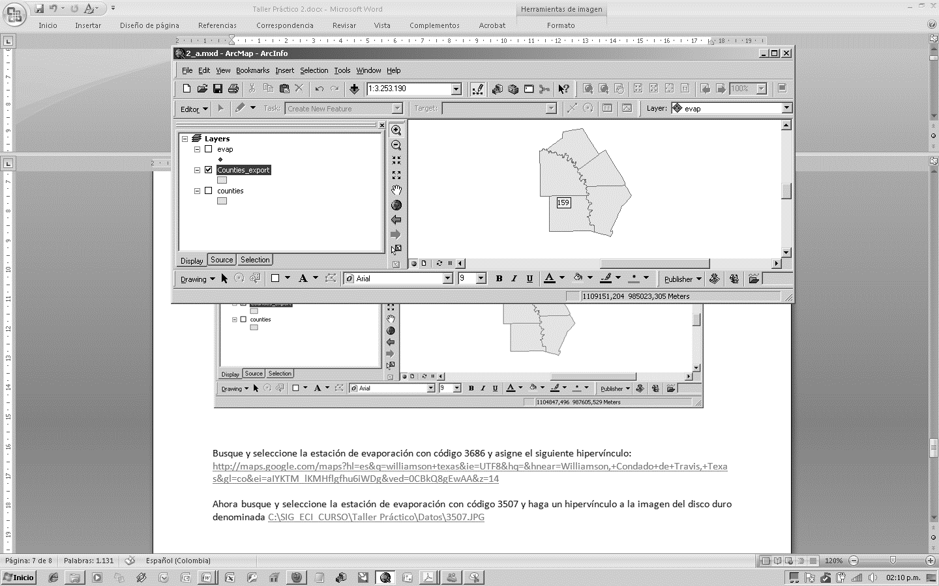

En QGIS[3], los Maps Tips se definen desde la ventana Display de las propiedades de la capa y pueden ser visualizados en el mapa a través del puntero Map Tips.

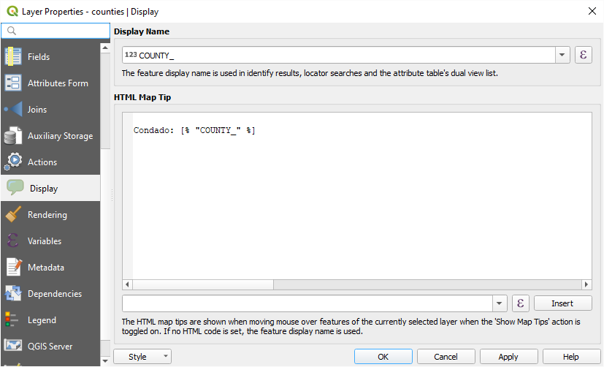

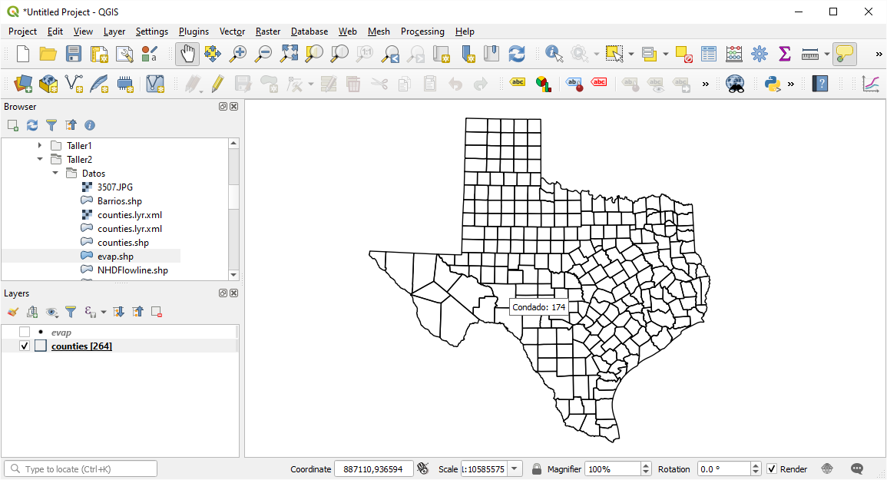

## 5.2. Hipervínculos generales [v]

Microcontenido: <https://youtu.be/YkJVlDG2244>

Son elementos en el mapa que se pueden usar para referenciar o mostrar información externa al dar clic sobre cualquier elemento del mapa. Existen diferentes métodos de uso entre los cuales están:

* A partir de las direcciones de los hipervínculos almacenadas como atributos en la tabla de datos. Para usar este método deberá crear un campo en la tabla de atributos como string o cadena para luego almacenar en este la dirección del hipervínculo.
* A partir de hipervínculos definidos para un elemento desde el mapa desde la ventana de identificación

Para el método de hipervínculo desde la tabla de datos efectúe el siguiente procedimiento:

1. Abra la tabla de datos de la capa Counties_export. Clic derecho sobre el nombre de la capa
2. Oprima en el botón Options u opciones de la tabla y elija Add Field o agregar campo
3. Cree dos campos numéricos dobles para almacenar el valor X,Y (CX,CY) de la coordenada del centroide de cada polígono.
4. Cree un campo para los hipervínculos con el nombre “Hipervinculo” de tipo Text con extensión 255 y Ok
5. Observe que la tabla contiene ahora tres nuevos campos de atributo
6. De clic derecho en el título de columna nueva llamada CX y utilizando la opción Calcular Geometría, calcule la coordenada del centroide en x y en grados decimales. Repita el mismo procedimiento para CY.
7. De clic derecho en el título de columna nueva llamada Hipervincu y seleccione la opción Fiel Calculator o calculador de campo y cree la cadena de texto para el hipervínculo *"http://maps.google.com/maps?q="& [CY]&","& [CX]*
8. Observe que hemos indicado a ArcGIS que cree un hipervínculo a Google Maps para localizar la coordenada del centroide calculado en el mapa.
9. Cierre la tabla de atributos y abra las propiedades de la capa Counties_export
10. En la pestaña display active el soporte de hipervínculos seleccionando el campo de la tabla Hipervincu y el tipo URL
11. Cierre y active la opción  en la barra de herramientas Tools. Observará que el borde de los condados ahora es azul y que al colocar el puntero sobre él muestra la dirección de hipervínculo. De clic en cualquiera de ellas.

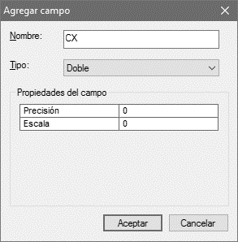 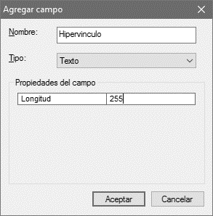 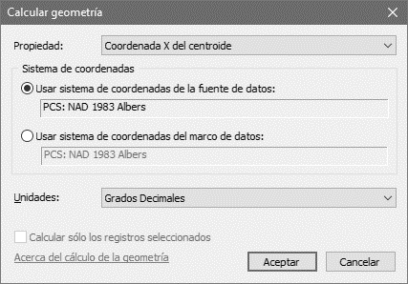

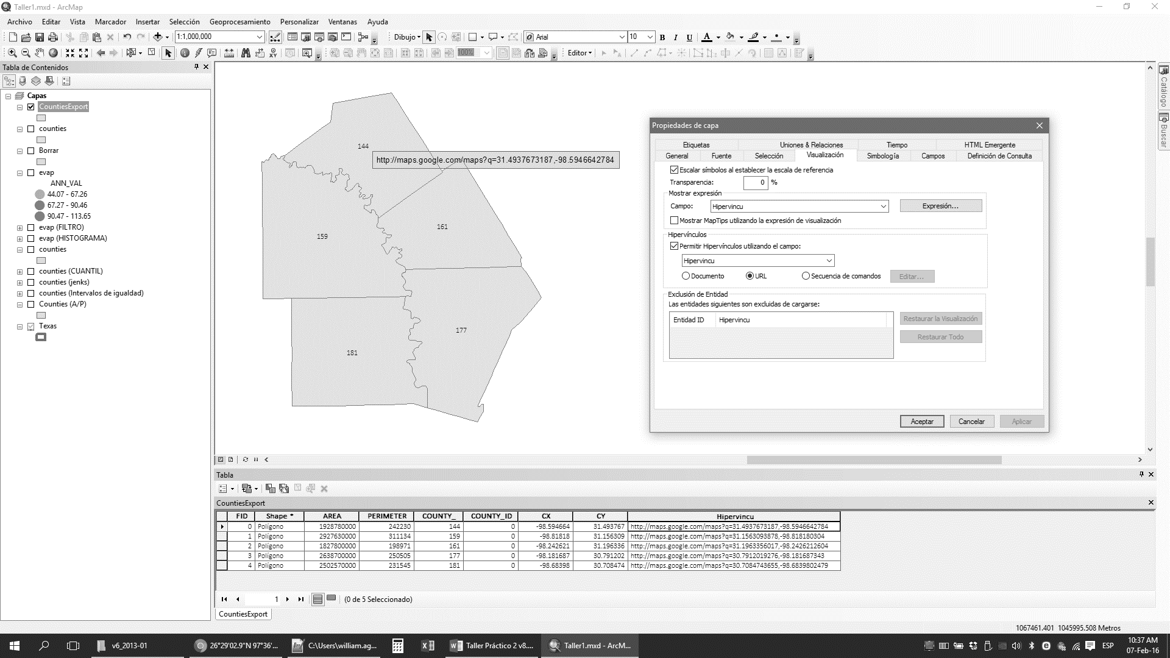

En QGIS es necesario primero reproyectar la capa usando el elipsoide 4326 correspondiente al sistema de proyección de coordenadas WGS84, de esta forma podrá obtener a partir de la geometría de la entidad, los valores de latitud y longitud en grados decimales, requeridos para el ensamble del hipervínculo. Crear un mapa en blanco, definir el sistema de proyección WGS84, agregar la capa Counties.shp, seleccionar NAD83 to WGS84 (Canada and USA), luego volver a establecer WGS84 para el mapa y exportar la capa como CountiesWGS84.shp.

Una vez proyectado, abrir la tabla de atributos de la capa, crear el campo Hipervincu (text 255) y seleccionar la opción Open Field Calculator (Ctrl-i) . Crear un nuevo campo usando la expresión:

concat('http://maps.google.com/maps?q=',y($geometry) ,',',x($geometry))

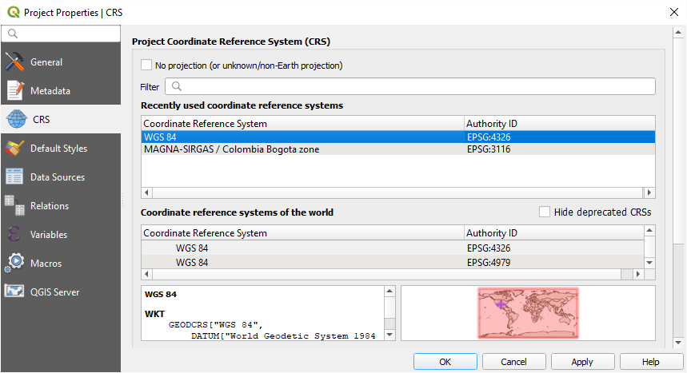

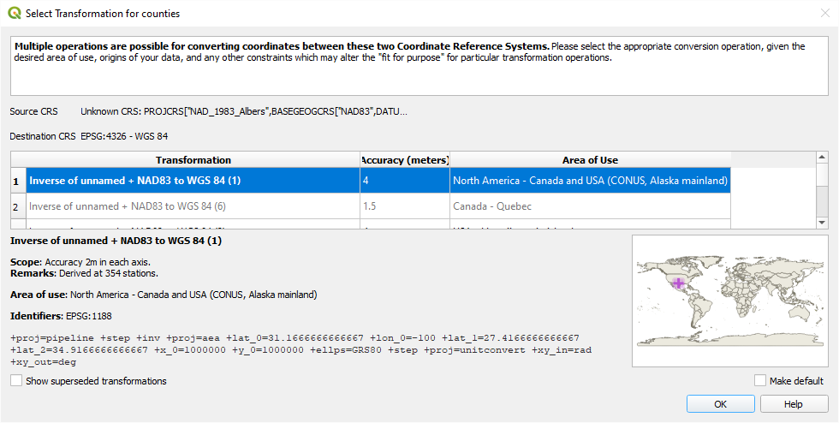

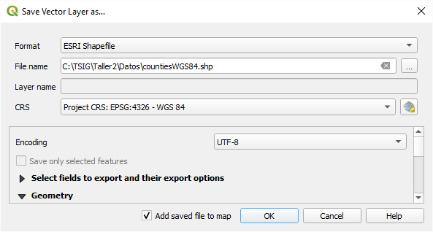

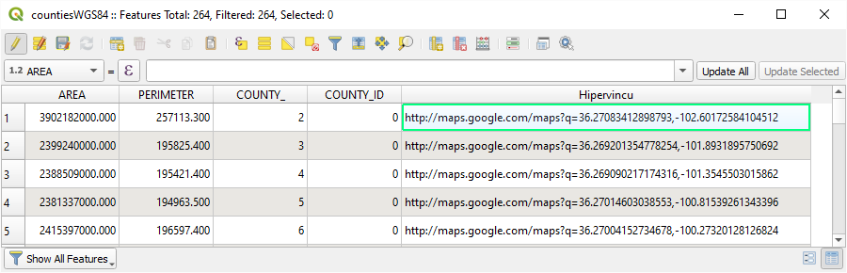

Para utilizar el hipervínculo, dar clic en la entidad requerida con el identificador de objetos y en los resultados de la identificación dar clic sobre el hipervínculo.

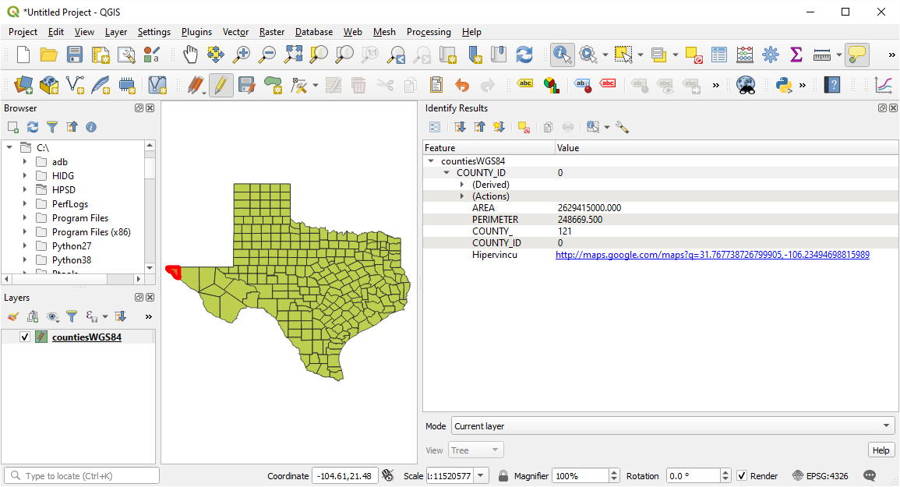

## 5.3. Hipervinculación múltiple a una sola entidad [v]

Microcontenido: <https://youtu.be/myFUJWWjamo>

Para el método de hipervínculos definidos desde la ventana de identificación, usted podrá colocar enlaces a documentos, direcciones de internet o localizaciones de intranet sin almacenarlas en la tabla:

* Busque, seleccione e identifique desde la capa *EVAP* la estación de evaporación con código 3686 y asigne el siguiente hipervínculo desde la ventana de identificación, para ello de clic derecho en el nombre WILLIAMSON correspondiente a la estación 3686 y seleccione la opción Add Hyperlink asignando:

<http://maps.google.com/maps?hl=es&q=williamson+texas&ie=UTF8&hq=&hnear=Williamson,+Condado+de+Travis,+Texas&gl=co&ei=aIYKTM_lKMHflgfhu6iWDg&ved=0CBkQ8gEwAA&z=14>

* Repita el mismo procedimiento anterior y ahora busque, seleccione e identifique desde la capa *EVAP* la estación de evaporación con código 3507 y haga un hipervínculo a la imagen del disco duro denominada …\Datos\3507.JPG

Visualice los resultados utilizando nuevamente el botón de links .

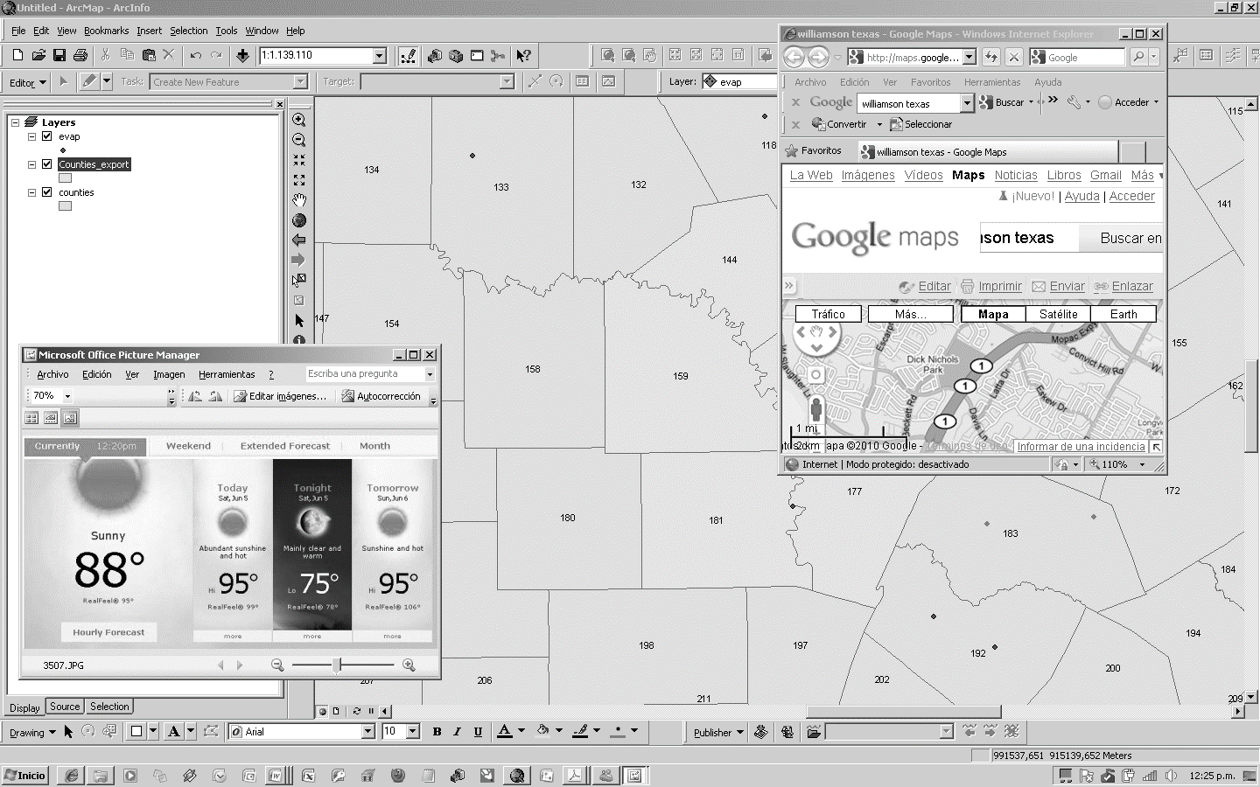

En QGIS, para activar el hipervínculo al campo solicitado o asociar varios Hipervínculos de forma manual, abrir las propiedades de la capa, ir a la pestaña Action y agregar la acción de apertura mediante el campo o campos creado.

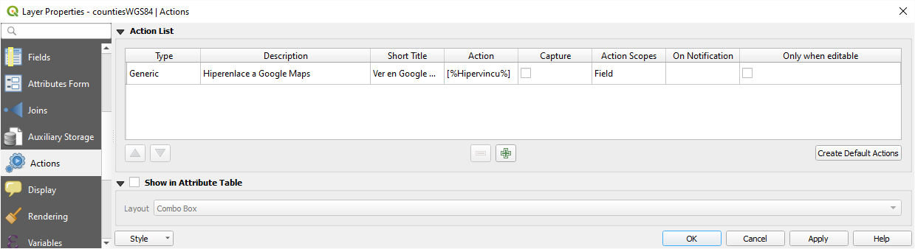

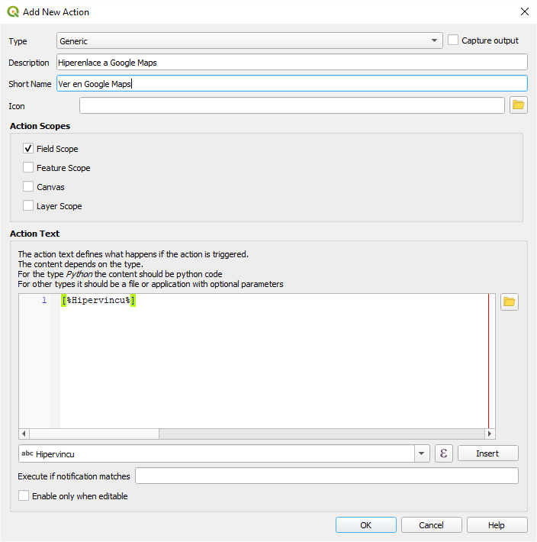

Desde la ventada de resultados de identificación, podrá seleccionar el registro de acciones para ir a los enlaces.

## 5.4. Hipervínculo para obtener el valor de elevación de un punto especificado[4]

Utilizando la API (application programming interface) de Elevación de Google, es posible obtener el valor de la elevación en un punto determinado, un grupo de puntos o una ruta. Para ello será necesario crear en la tabla de atributos un campo de texto de 255 caracteres, por ejemplo, con el nombre *ElevGoogle* y mediante la calculadora de campo construir la ruta a la url en internet y disponer de una clave de API vigente.

https://maps.googleapis.com/maps/api/elevation/outputFormat?parameters

En parámetros será necesario especificar la localización o localizaciones requeridas a partir de las coordenadas en grados decimales proyectadas sobre el sistema de coordenadas WGS84.

"maps.googleapis.com/maps/api/elevation/xml?locations=" & [LATDD] & "," & [LONDD] & "&sensor=false"

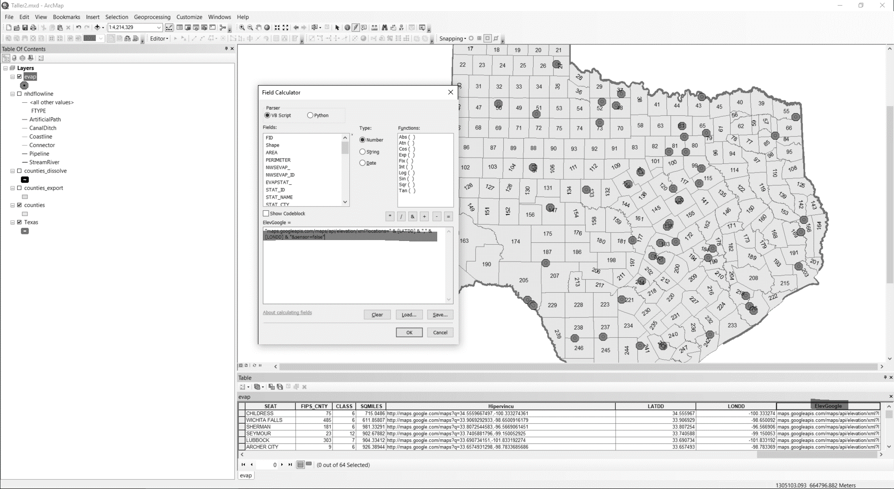

Luego desde las propiedades de la capa se deberá asignar desde la pestaña DISPLAY, el direccionamiento al nuevo campo de hipervinculación *ElevGoogle.* Para consultar la elevación bastará con dar clic sobre la entidad solicitada en pantalla para conocer su elevación utilizando la herramienta .

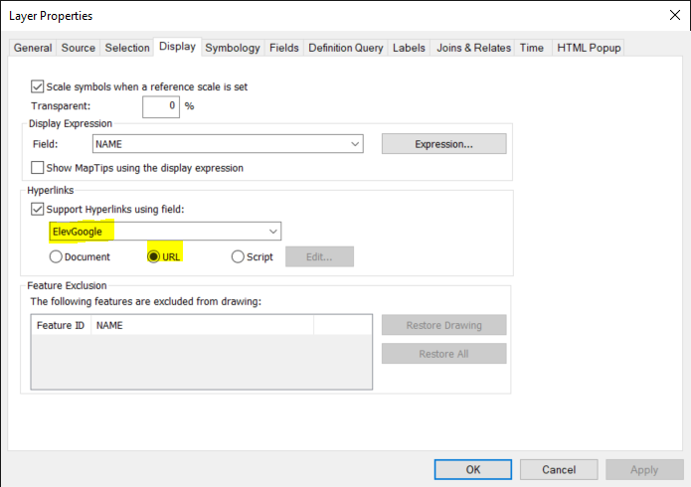

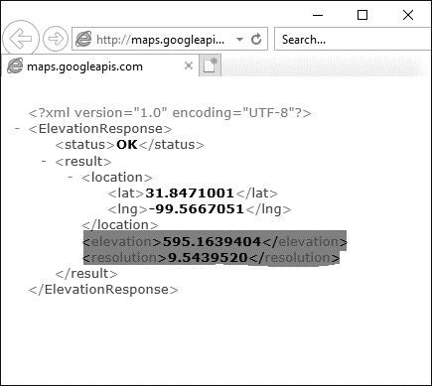

Los resultados obtenidos muestran la elevación en metros sobre el nivel del mar y la resolución calculada a partir de la interpolación de los puntos más cercanos cuando el valor de la elevación no es obtenido directamente.

Atención: A partir del 11 de junio del 2018, necesitarás una clave de API válida y una cuenta de facturación para acceder a nuestras API. Cuando habilites la facturación, recibirás un crédito mensual gratuito de 200 $ para usar en Maps, Routes o Places. Actualmente, la mayoría de los millones de usuarios que utilizan nuestras API pueden seguir usando Google Maps Platform de forma gratuita con este crédito. Las cuentas de facturación nos ayudan a conocer mejor las necesidades de nuestros desarrolladores y permiten que tu negocio crezca sin problemas. https://cloud.google.com/maps-platform/user-guide/account-changes/

<https://cloud.google.com/maps-platform/user-guide/account-changes/>

<https://chrome.google.com/webstore/detail/google-maps-platform-api/mlikepnkghhlnkgeejmlkfeheihlehne>

## 5.5. Ejemplos adicionales de hipervinculación [v]

Microcontenido: <https://youtu.be/YkJVlDG2244>

Bing y Google

<http://ianbroad.com/bing-and-google-maps-python-addin-for-arcmap/>

Google Terrain

https://www.google.com/maps/@12.2531915,-71.7985111,11z/data=!5m1!1e4

Google Street View

https://www.google.com/maps/@12.2250017,-71.7985111,3a,75y,90h,85t/data=!3m3!1e1!3m1!2e0

Google Maps

https://www.google.com/maps/@12.1819751,-71.7614192,11z

Google Satelite

https://www.google.com/maps/@12.1953282,-71.7792233,227621m/data=!3m1!1e3!5m1!1e4

Google terrain

https://www.google.com/maps/@12.1819751166,-71.7540008272,11z/data=!5m1!1e4

Bing Roads

www.bing.com/maps/?v=2&cp=12.2071975856~-71.7747722722&lvl=10&sty=r

Bing Bird Eye

https://www.bing.com/maps?v=2&cp=12.2101649349~-71.7762559469&lvl=10&sty=b

Bing Aerial

[www.bing.com/maps/?v=2&cp=12.2086812602~-71.7836743201&lvl=10&sty=h](http://www.bing.com/maps/?v=2&cp=12.2086812602~-71.7836743201&lvl=10&sty=h)

Open Street Map, concatenación para ArcMAP

"https://www.openstreetmap.org/query?lat=" & [LatDD] & "&lon=" & [LonDD]

# 6. Herramientas y métodos de selección [v]

Microcontenido: <https://youtu.be/rQ5wDpYOF7k>

Estas herramientas ofrecen la posibilidad de realizar la selección de uno o múltiples elementos de forma interactiva, por sus atributos usando expresiones de SQL, por su localización geográfica o intersección espacial con otros elementos, o mediante trazos manuales.

## 6.1. Selección interactiva

Este método permite combinar las destrezas en el manejo del puntero del mouse, y usando la herramienta de selección de elementos o select features podrá seleccionar un elemento con un simple clic, múltiples haciendo un cuadro de selección alrededor de varios de ellos, o en diferentes localizaciones manteniendo pulsada la tecla Ctrl. 

* Usando la cobertura de estaciones de evaporación y condados siga las indicaciones del tutor.

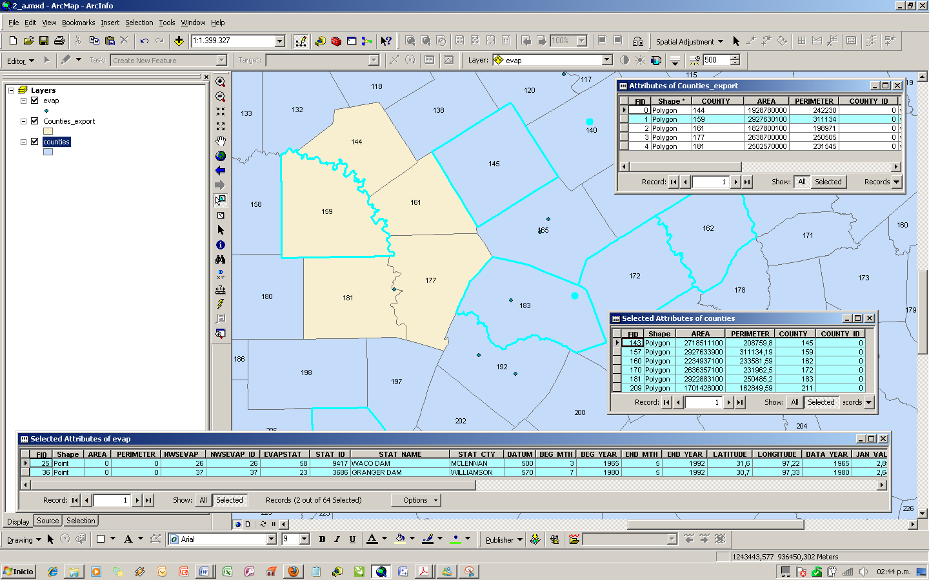

## 6.2. Selección a partir de los atributos

Cuando se dispone de gran cantidad de datos es posible que sea un reto seleccionar aquellos que se requieren para un determinado análisis. Esta herramienta permite seleccionar de forma fácil información que cumpla con los parámetros de selección indicados.

* Para este ejercicio agregue la cobertura o shapefile denominada nhdflowline.shp (…\Datos\nhdflowline.shp). Como observa la obertura de drenajes contiene 74615 elementos, lo que dificulta el manejo de los datos para realizar algún tipo de análisis.
* Busque, seleccione y haga un acercamiento al condado 173 desde la capa Counties.
* Desde el menú principal de clic en Selection y en Selection by Atributes
* Seleccione la capa de drenajes en la opción Layer, e indique que desea seleccionar los elementos cuyo tipo (FTYPE) sean Rutas artificiales. Utilice la expresión "FTYPE" = 'ArtificialPath'
* Observe que los elementos seleccionados por esta condición de atributos están incluso por fuera del condado 173.

También podrá construir expresiones complejas que seleccionen elementos como el anterior pero que además limiten la selección a otras validaciones como las longitudes de los tramos. "FTYPE" = 'ArtificialPath' AND "SHAPE_LENG" <= 0.5

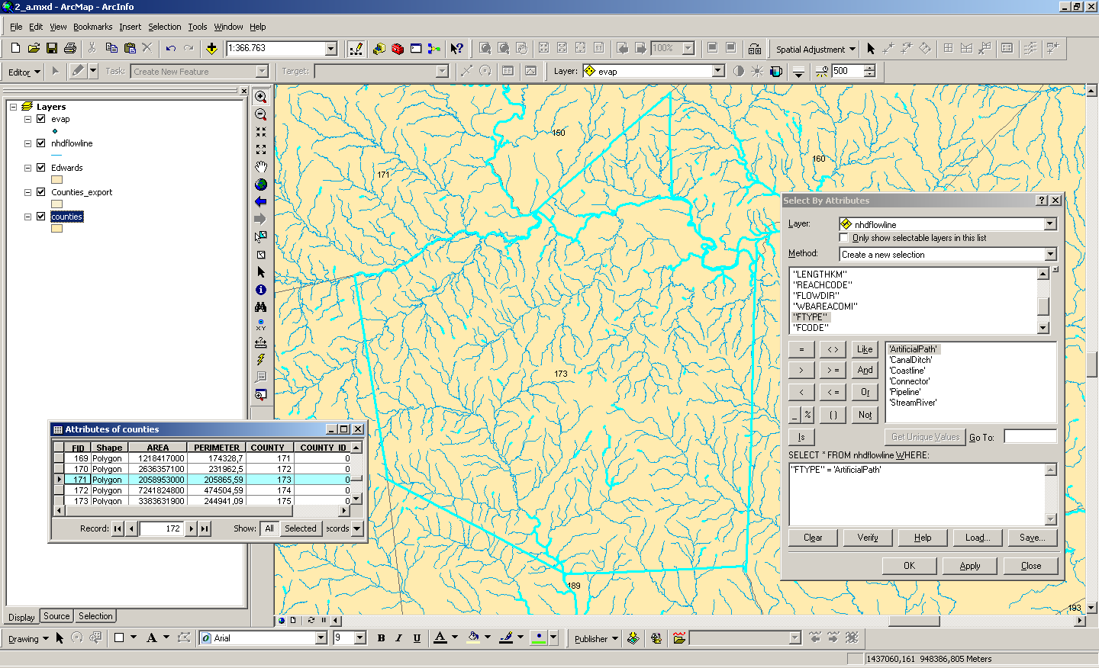

## 6.3. Selección a partir de su localización espacial

Esta herramienta permite seleccionar elementos a partir de otros elementos siempre y cuando espacialmente tengan referencias en común. Por ejemplo, seleccionar solo los drenajes en varios condados diferentes.

* Anule la selección anterior usando el ícono unselect  y haga un zoom global del mapa 
* Seleccione todos los condados de la capa Counties_Export. Botón derecho en el nombre de la capa, opción Selection y Select All. Haga un zoom a toda esta capa.
* Desde la barra de menús principal dando clic en Selection active la opción Select by Location
* Indique que la cobertura a seleccionar es la de drenajes o nhdflowline
* Defina el método de intersección y la capa a partir de la cual se realizará la selección

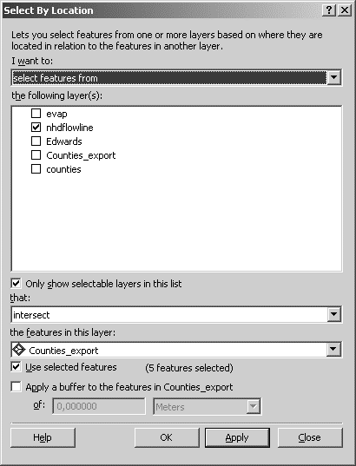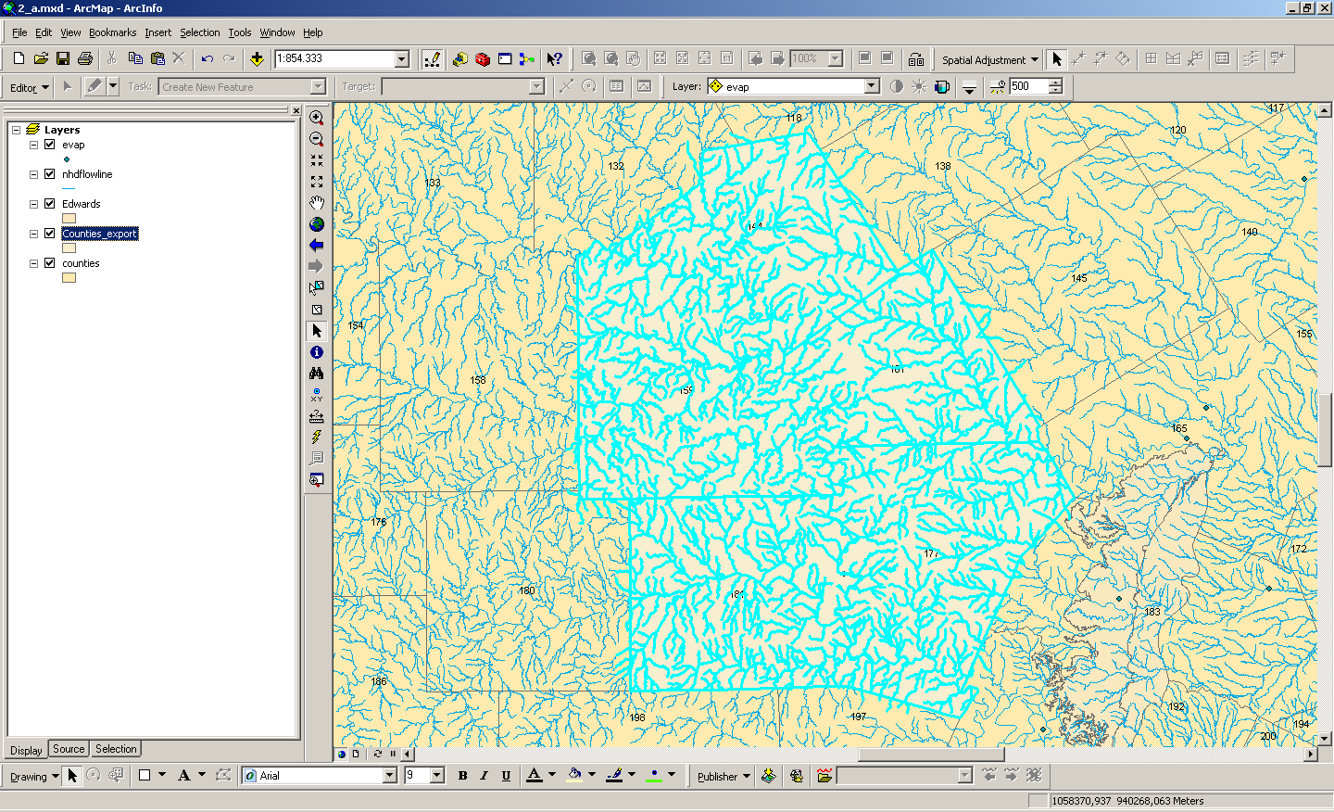

En QGIS 3.10.2, la herramienta de selección por localización se ejecuta desde el menú Vector – Research Tools – Select By Location.

## 6.4. Selección mediante dibujo manual

Mediante el dibujo de una línea o polígono a mano alzada, podrá crear un límite de contorno o un área de selección personalizada para luego seleccionar los elementos que pasar por esta línea o que están espacialmente sobre el polígono construido. Para este procedimiento es importante determinar cuáles objetos serán los seleccionables, tal como se explicó al inicio del taller.

* Anule la selección anterior y defina como capa de selección únicamente la de condados o Counties
* Haga una línea a mano alzada con la herramienta de dibujo localizada en la parte inferior
* Desde el menú principal en Selection utilice la opción Select By Graphics y observe el resultado.

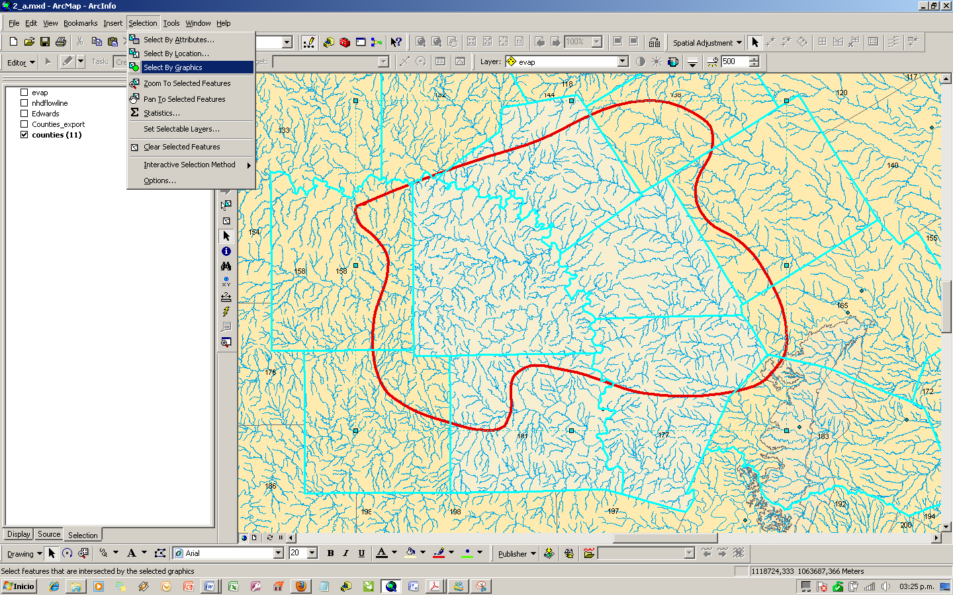

# 7. Generación de resúmenes estadísticos [v]

Microcontenido: <https://youtu.be/o9vypwNhyFk>

ArcGIS dispone de herramientas para generar resúmenes estadísticos a partir de las tablas de atributos de los elementos disponibles en un mapa. Las herramientas Summarize o resúmenes y Statistics o estadísticas disponibles en la visualización de la tabla de atributos son las más utilizadas para este fin.

Para el taller se desea generar un resumen estadístico de las líneas de drenaje a partir de la subclasificación de tipos disponible en la tabla de atributos.

* Abra la tabla de atributos de la capa nhdflowline. Clic derecho en su nombre y Open atribute table
* Localizar la columna o atributo FTYPE y dar clic derecho sobre el
* Seleccionar la opción Summarize, en el cuadro busque el campo LENGTHKM, expanda sus opciones y seleccione todas las disponibles
* Especifique el nombre del archivo resumen como Sum_Output.dbf y Ok
* Permita que la tabla sea cargada y analice el resultado

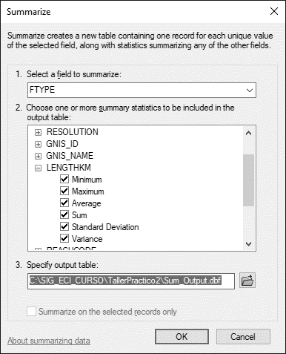

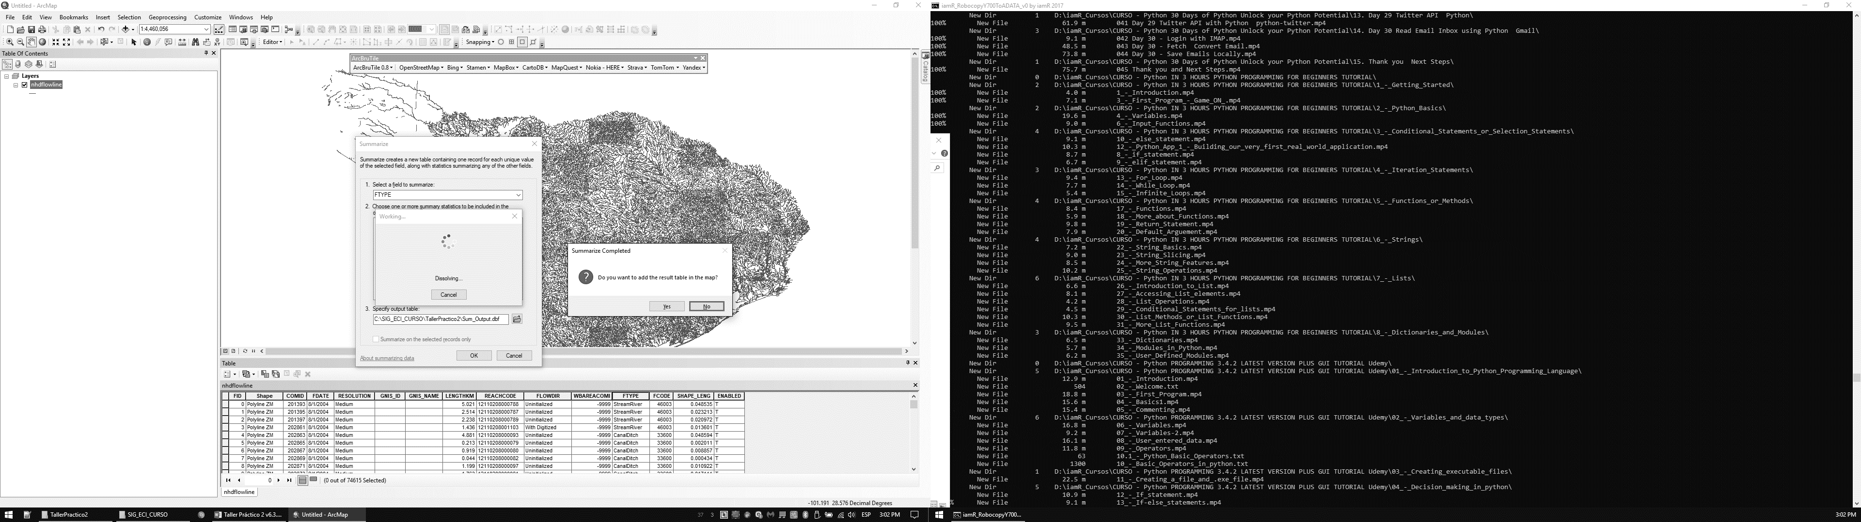

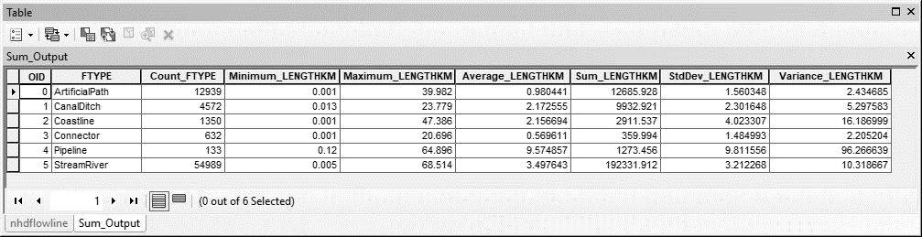

En QGIS 3.10.2, nativamente, los resúmenes estadísticos se ejecutan desde el Processing Toolbox, utilizando la herramienta Statistics by categories, localizada en el grupo de opciones Vector analysis.

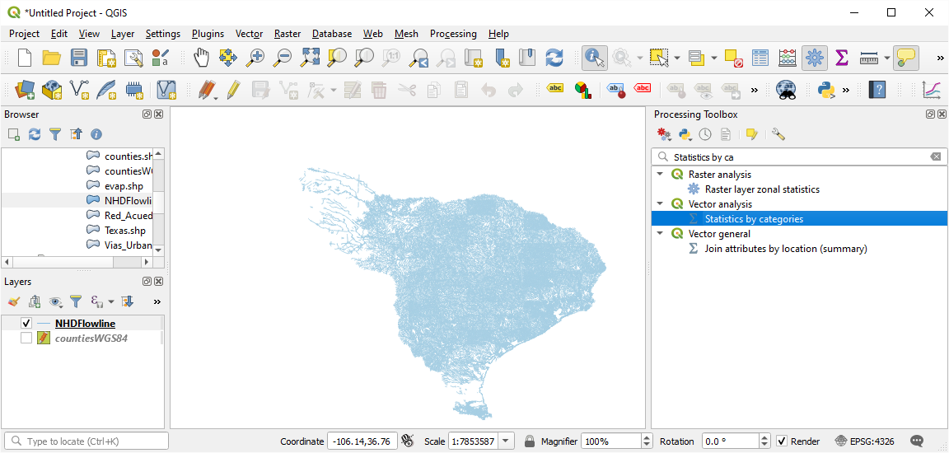

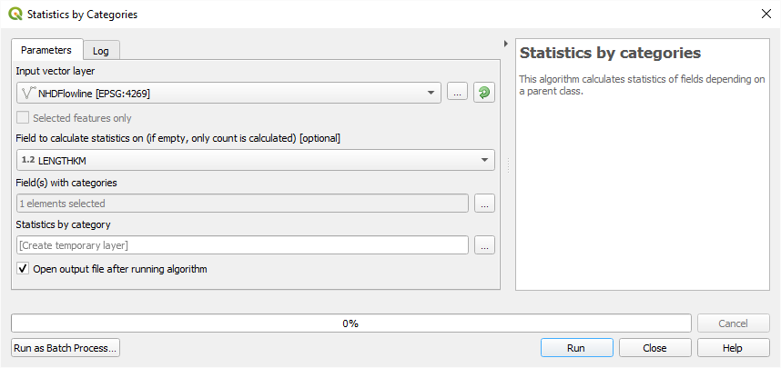

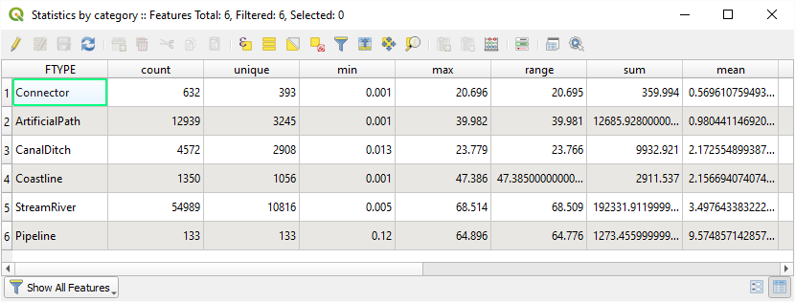

Este procedimiento también puede ser ejecutado a través del plugin Group Stats.[5]

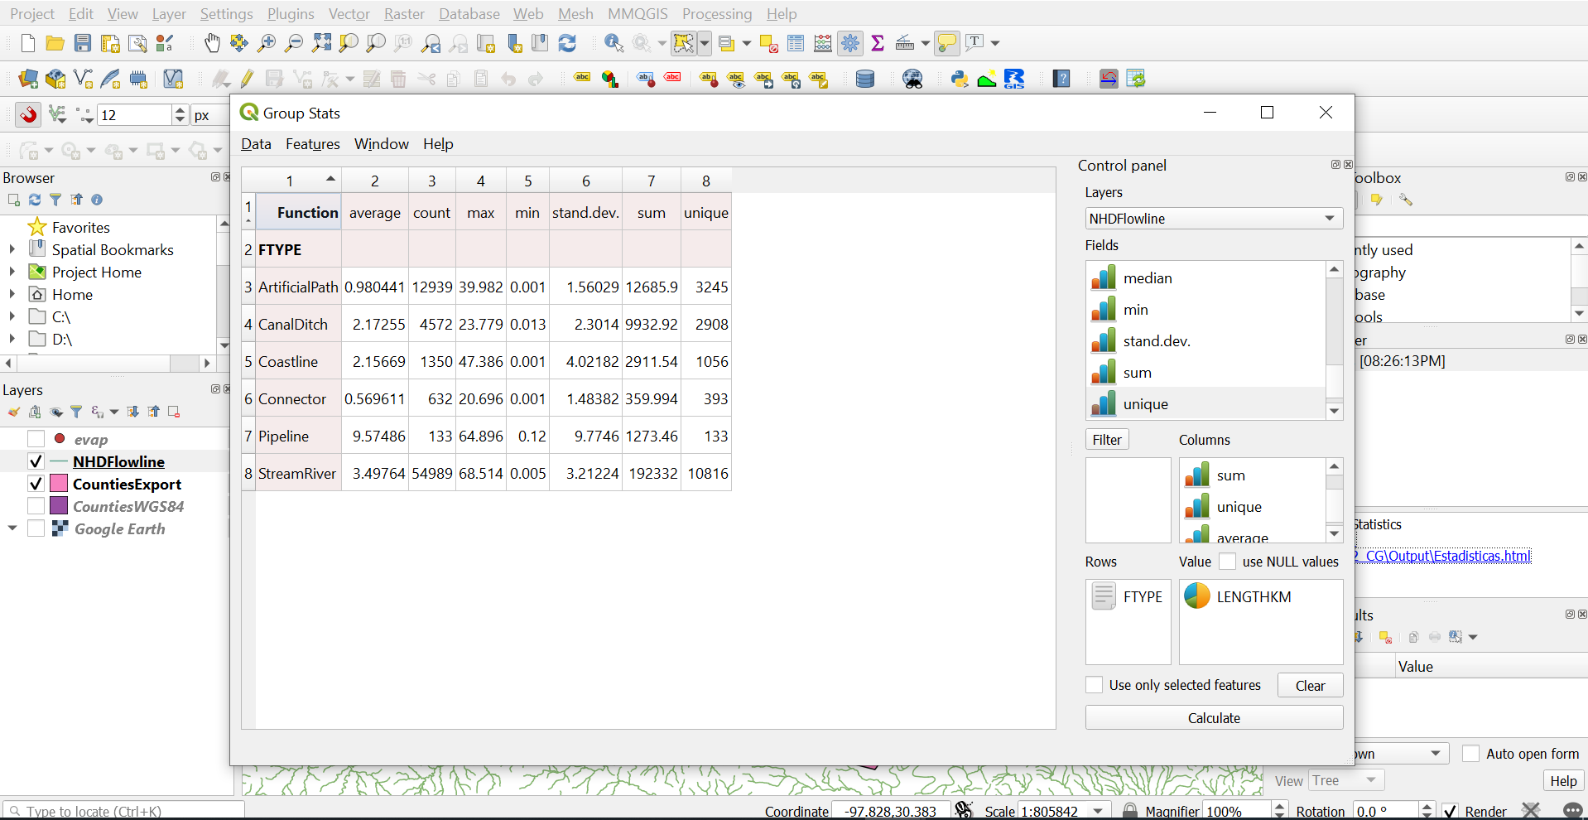

Opcionalmente, podrá generar un resumen estadístico a partir de los datos de evaporación contenidos en la capa EVAP que muestre el valor de la precipitación anual total por condado, y que además presente el valor mínimo, máximo, el promedio, la sumatoria, la desviación estándar y la varianza de los meses de enero, junio y Anual.

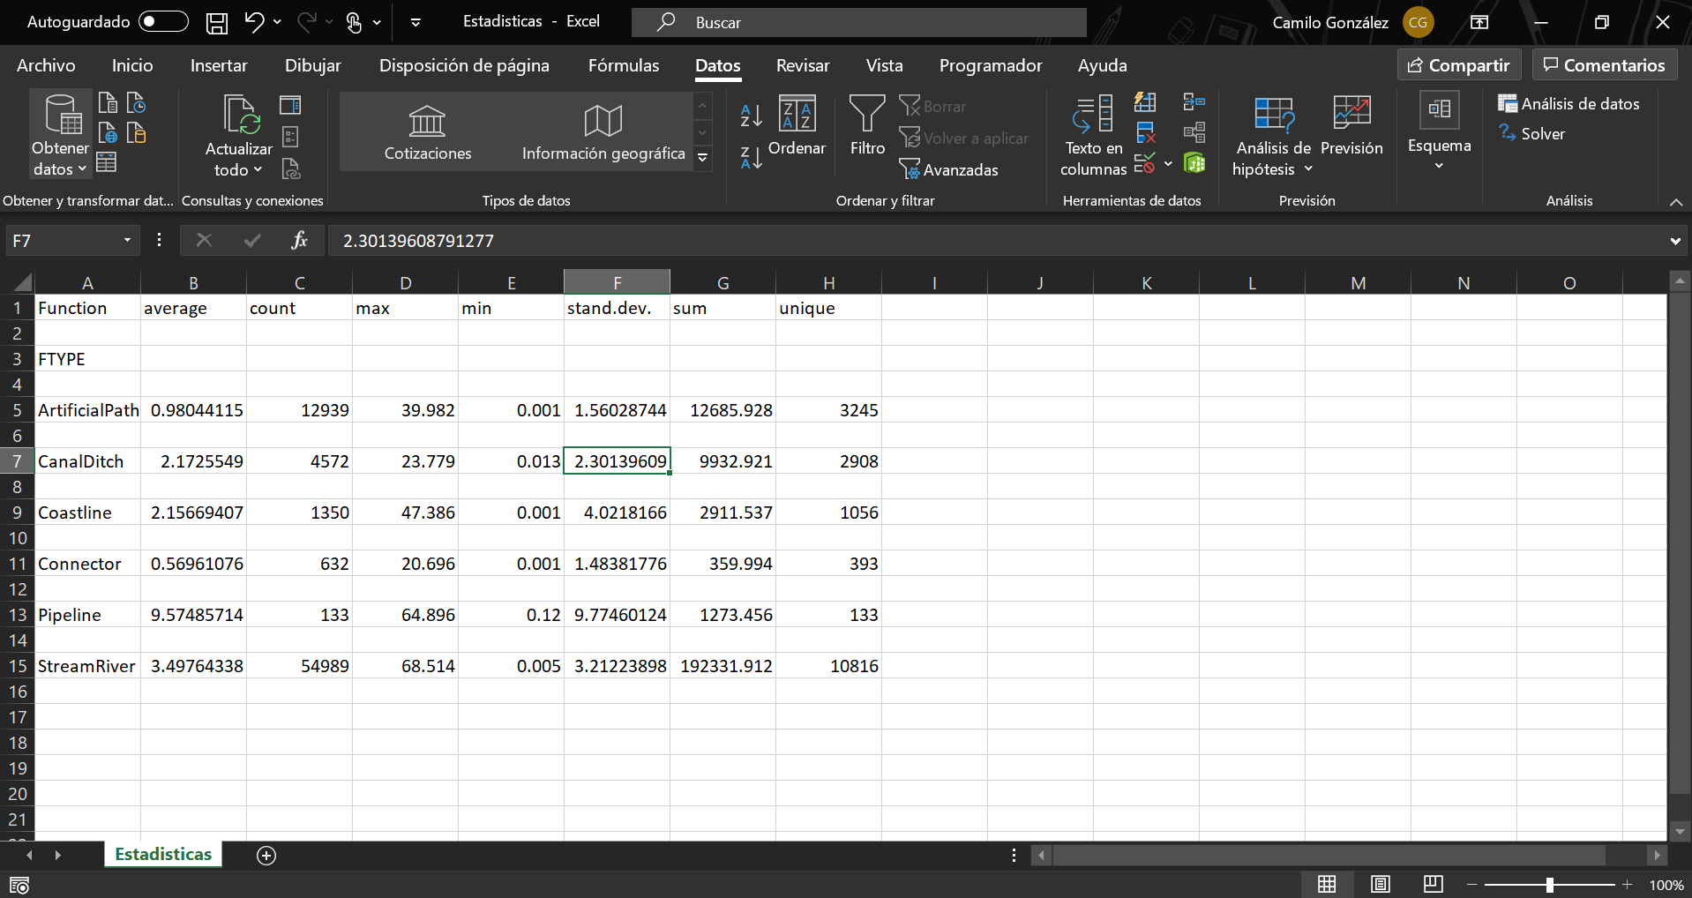

# 8. Exportación y visualización en Google Earth[6] [v]

Microcontenido: https://youtu.be/aP6udp14M9w

* Crear un mapa nuevo y definir manualmente el sistema de coordenadas WGS84, importar el archivo de formas Counties, definir borde amarillo grosor 2 y relleno con trasparencia 50%. Exportar como archivo .kml o .kmz y abrirlo en Google Earth. Verificar el borde sur que colina con México y visualizar las imágenes históricas.

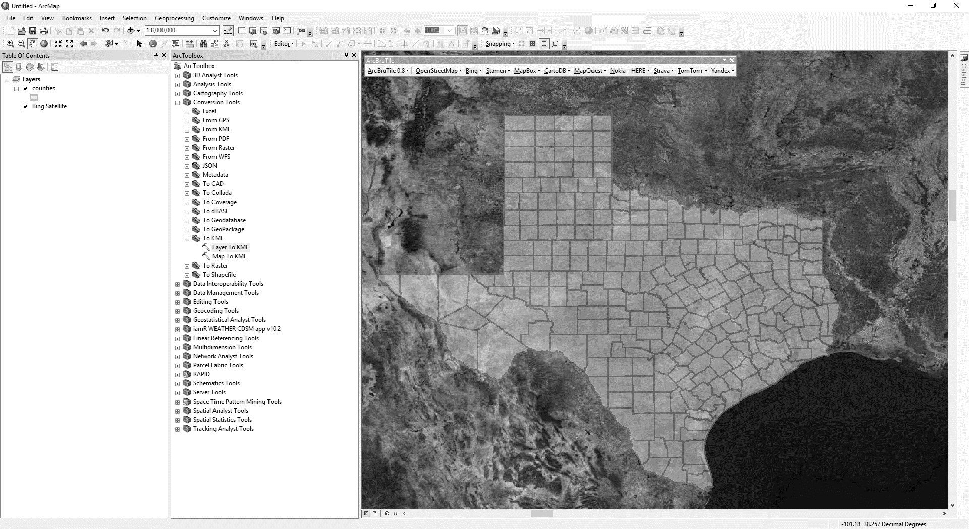

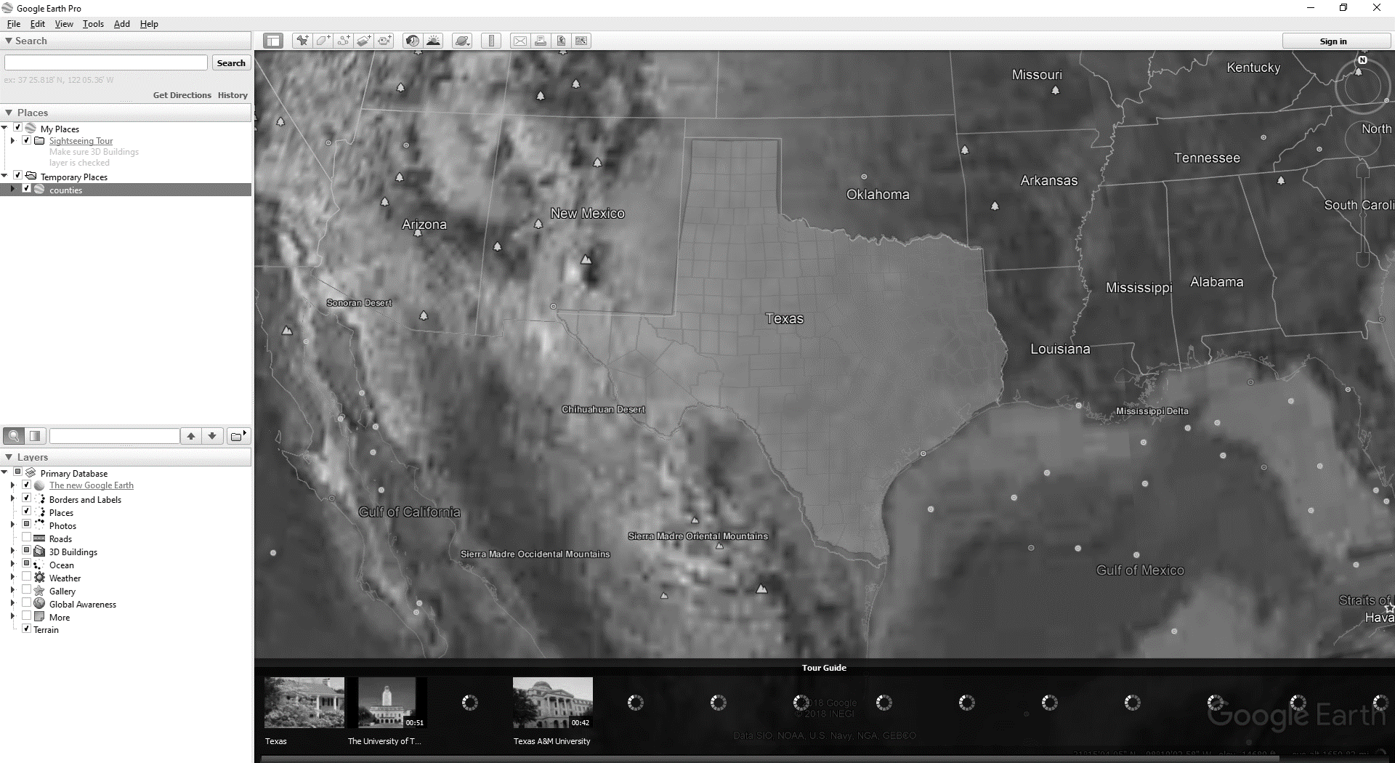

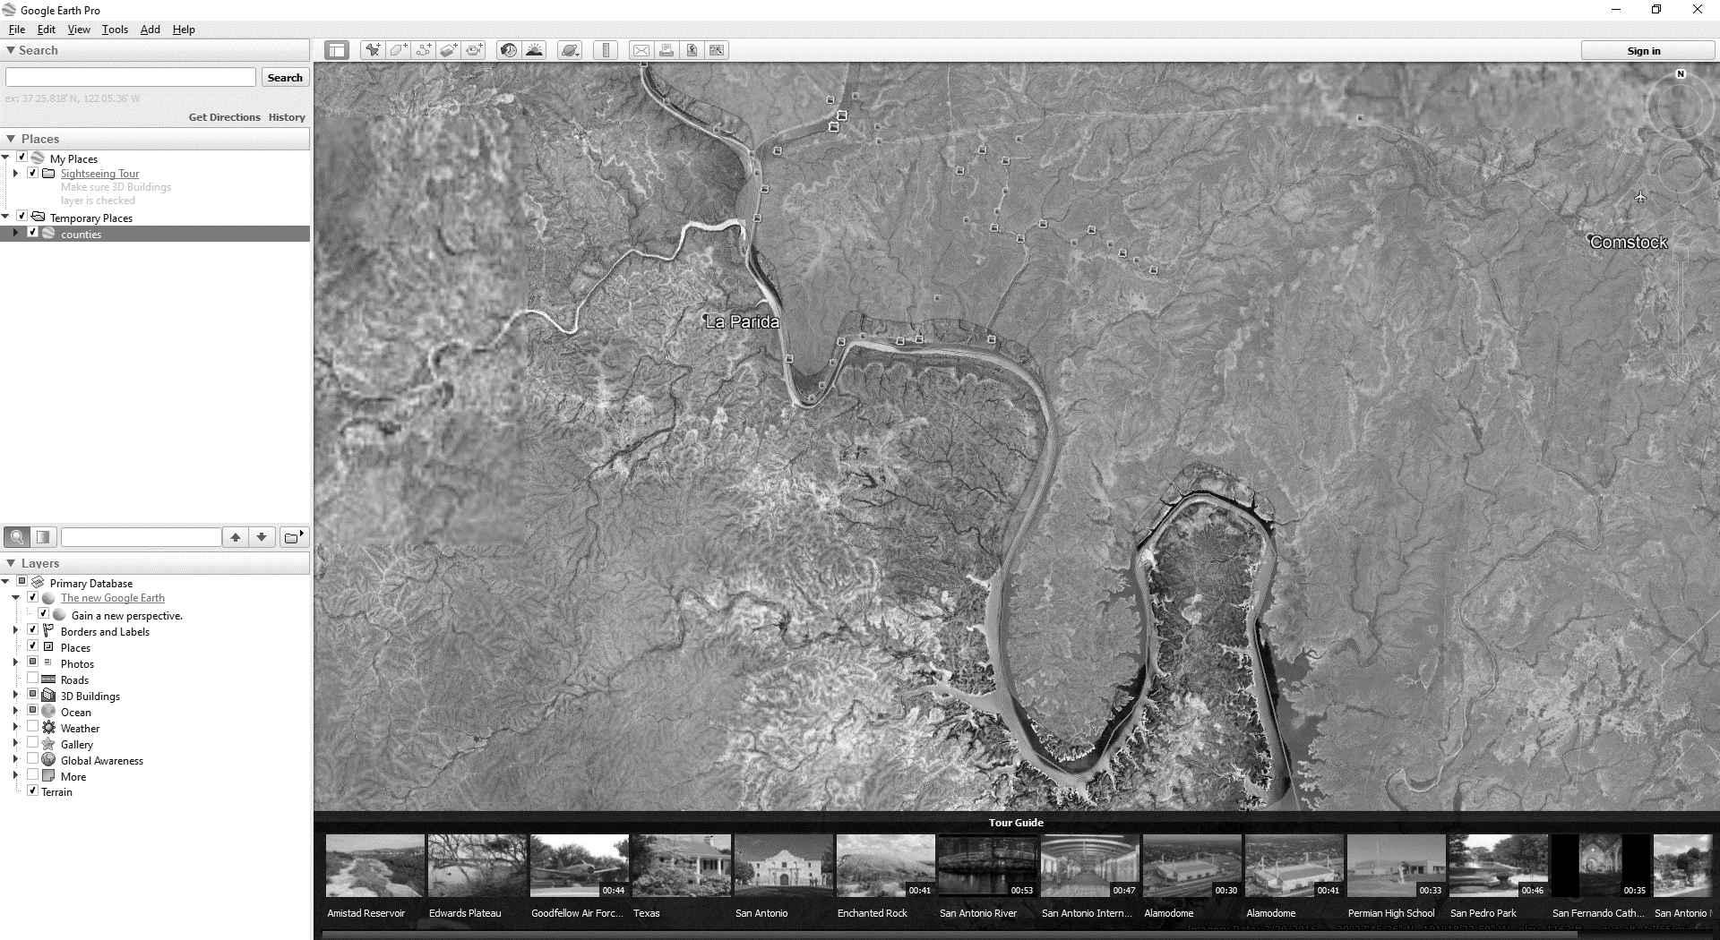

En QGIS, la generación de archivos .kml es realizada desde las opciones de exportación de la capa. Clic derecho sobre la capa – Export – Save Layes As.

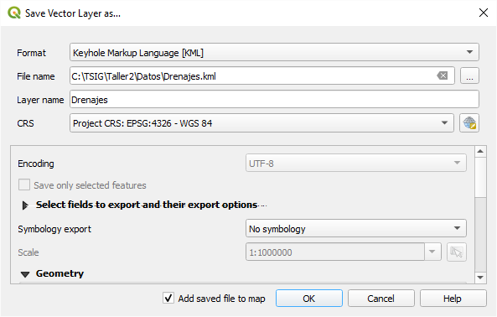

Visualización de perfiles de terreno en Google Earth Pro. Ir a Herramientas, Regla; trazar una ruta y visualizar las elevaciones obtenidas.

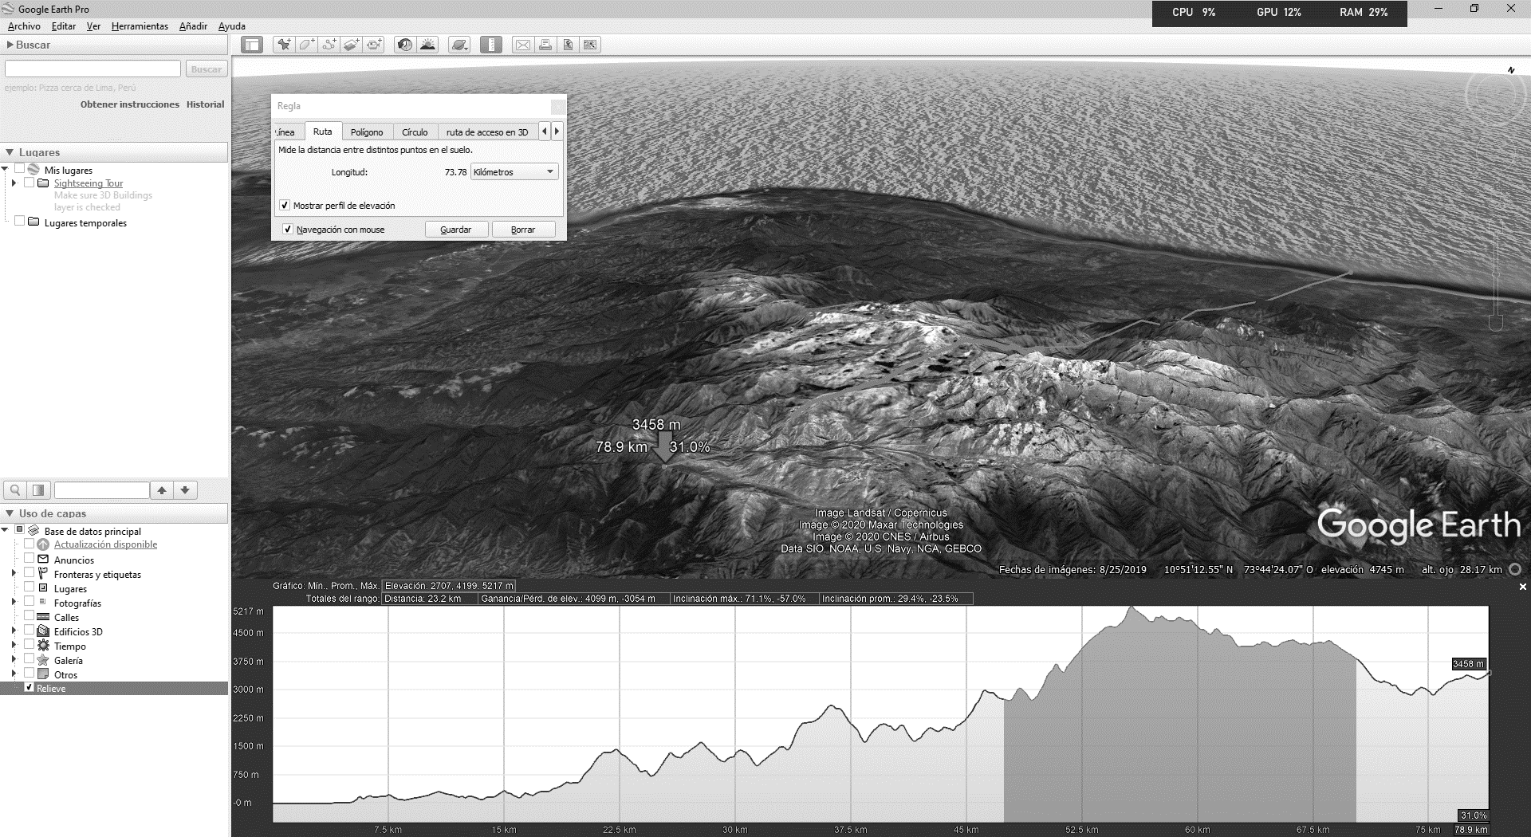

|  |
| --- |
| Contenido creado por: r.cfdtools@gmail.com  <https://github.com/rcfdtools>  Licencia, cláusulas y condiciones de uso en:  <https://github.com/rcfdtools/R.HydroTools/wiki/License> |
|  |

1. Curso de sistemas de Información Geográficos de la Universidad de Utah U.S.
2. http://www.ga.gov.au/webtemp/image_cache/GA20948.pdf
3. https://www.youtube.com/watch?v=6HYqDCdpJko
4. Información detallada en: https://developers.google.com/maps/documentation/elevation/intro
5. Aporte por: Camilo Andrés González Ayala
6. https://www.google.es/intl/es/earth/index.html